Министерство науки и высшего образования Российской Федерации
Пензенский государственный университет
Кафедра «Математическое обеспечение и применение ЭВМ»

ОТЧЕТ
по лабораторной работе №2
по курсу «Операционные системы»
на тему «Командные файлы Windows»

Выполнили:
Студенты группы 23ВП2
Осин С.М.
Петровский В.П.
Ермаков С.Е.
Принял:
к.т.н. Шашков Б.Д.

Пенза 2025
Цель работы
Научиться работать с командными файлами
Лабораторное задание
1. Просмотреть содержимое текущего каталога, ввести имя одного из
файлов. Если этот файл существует, то вывести его содержимое на
экран.
2. Вывести для определенных каталогов имена текстовых файлов,
для которых разрешена запись. Имена каталогов задаются через
параметры.
Ход работы
Команда @echo OFF отключает вывод команд.
Команда dir выводит список содержимого каталога.
Команда set /p file_name=Input file name: устанавливает переменную file_name, значение которой присваивается с ввода клавиатуры. Строчка после знака «=» обозначает текст, который будет выводиться перед присваиванием.
Команда if EXIST %file_name% (type %file_name%) else (echo This file is not exists) проверяет, существует ли текущий файл - %file_name% в данном каталоге, если да, то печатается содержимое файла - type %file_name%, иначе выводится - This file doesn’t exist.
Результаты работы представлены на рисунках 1 и 2.
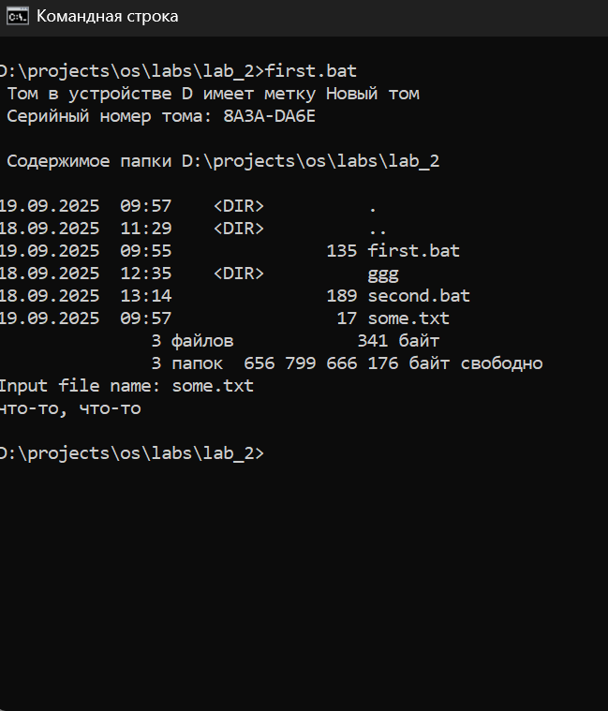
Рисунок 1 – Работа first.bat файла при существующем файле
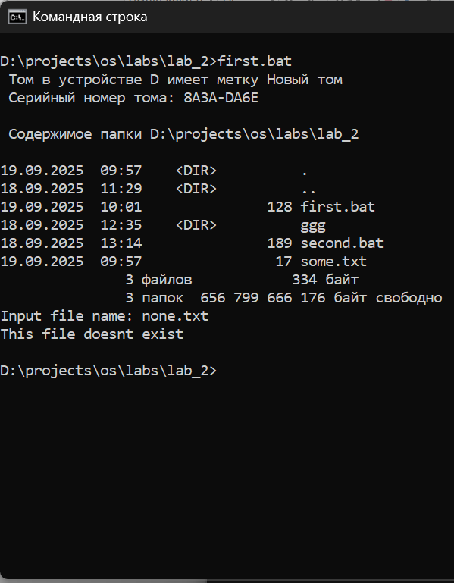
Рисунок 2 –Работа first.bat файла при несуществующем файле

Во второй программе будет использован цикл for для перебора всех каталогов.
Команда setlocal enabledelayedexpansion – включение отложенного расширения переменных, которое позволяет подставлять измененные значение в блоках вида: ().
Команда for /R %%D in (%*) DO – цикл для прохода каталогов. Ключ /R – означает, что цикл будет проходиться по всем подкаталогам текущего каталога. Переменная D – означает текущий каталог, после DO идет блок команд, выполняемых в цикле.
Команда for %%F in (%%D\*.txt) DO –цикл для прохода текстовых файлов.
Команды set all=%%~aF, if "!all!"=="!all:r=!" (echo %%F) – поиск всех флагов файла и проверка на наличия флага r (только для чтения).
На рисунке 3 представлен результат работы файла.
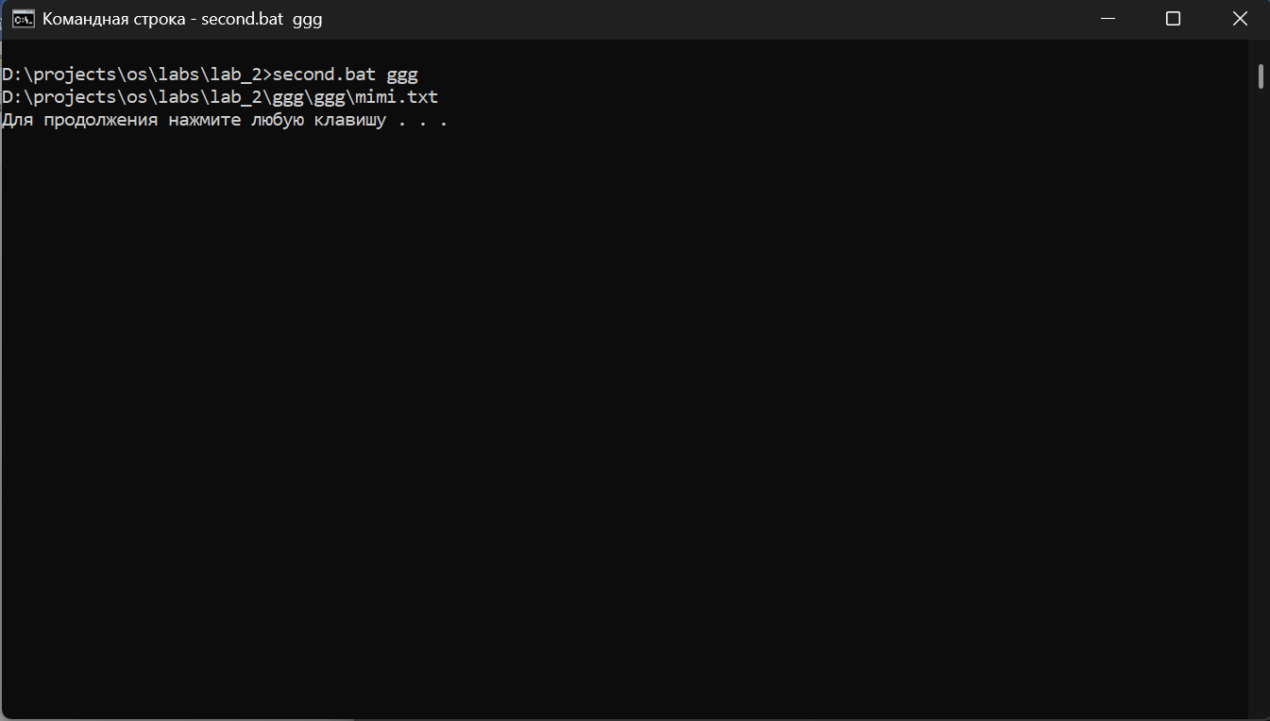
Рисунок 3 – Работа second.bat файла

Вывод
В ходе выполнения лабораторной работы познакомились c командными Windows.

Листинг
first.bat
@echo OFF
dir
set /p file_name=Input file name:
if EXIST %file_name% (type %file_name%) else (echo This file doesnt exist)

second.bat
@echo off
setlocal enabledelayedexpansion
for %%D in (%*) DO (
for %%F in (%%D\*.txt) do (
set all=%%~aF
if "!all!"=="!all:r=!" (echo %%F)
)
)
)
pause

